单相流求解器使用说明
2025.2.28 万义钊
时间 | 修改内容 | 修改人
2025/2/28 | 初次完成 | 万义钊
2025/3/2 | 新增气体拟压力计算 | 万义钊
2025/3/6 | 更新半对数数据输出 | 万义钊
2025/3/8 | 修改气藏拟压力计算参数来源的说明 | 万义钊
2025/3/12 | 修改求解器函数接口，传递引用获取当前计算的时间步和总时间步数，用于进度条更新 | 万义钊

- 概述
单相流求解器基于netgen划分的网格，在网格基础上，进一步将井、断层、裂缝、复合区、边界的属性数据传递给求解后进行计算，传递过程中所使用的对象与划分网格时传入的对象必须是同一套，如在划分网格时定义了一口井，给井的几何属性数据赋值后调用网格生成库得到网格，在调用求解器时需要在该井的对象上填充对应的其他属性数据进行求解，不能重新创建新的变量。因此，网格划分和求解所基于的数据是同一套，只是使用了这套数据中不同的属性。此外，在从界面上传入数据时需要注意求解器默认的单位。以下介绍所需要的属性数据即这些属性数据的在界面上的位置以及各参数的默认单位。
- 求解器的接口调用说明
求解器导出一个函数用于调用求解器，通过该接口传入参数，计算结果通过引用的方式返回。
int singlePhaseSolverNgmesh(
const TimeDis time,
double* m_pBaseData,
nglib::Ng_Mesh* mesh,
std::vector<CBoundWell> &m_wWell,
const std::vector<CBoundPolygon> &comPolygon,
const std::vector<Frac> &faultPolygon,
std::vector<Frac> &fracs,
CBoundShape &outBound, std::vector<std::pair<double,std::vector<double>>>& vecNodePre,
int &timeStep,
int &totalSteps
);
各参数的说明：
- 第一个参数：TimeDis time为时间离散结构体的对象，主要定义每个对数周期离散的时间点和起始时间，该结构体定义如下：
struct TimeDis
{
int nLogNum;//每个对数周期的时间点数
double dTB;//起始时间
TimeDis()
{
nLogNum=10;//默认为每个对数周期10个点
dTB=1.0e-4;//默认初始时刻为1e-4,如果计算的双对数曲线的井储段未显示，则需要减小该值
}
};
该类的默认构造函数就给定了常用的默认值，可以不用单独指定数据，直接创建一个对象传入即可。注意：该参数也需要在界面上设置，但目前没有规划设置的界面。
- 第二个参数：double* m_pBaseData为油藏基础数据，为一个8个元素的double数组。8个元素对应的油藏数据及默认单位如下：
Index | 油藏参数 | 单位
0 | 初始地层压力 | MPa
1 | 渗透率 | mD
2 | 储层厚度 | m
3 | 流体黏度 | mPa.s(cp)
4 | 体积系数 | -
5 | 孔隙度 | -
6 | 综合压缩系数 | 1/Mpa
7 | Kx/ky,各向异性系数 | -
该数据在界面上的位置如图：
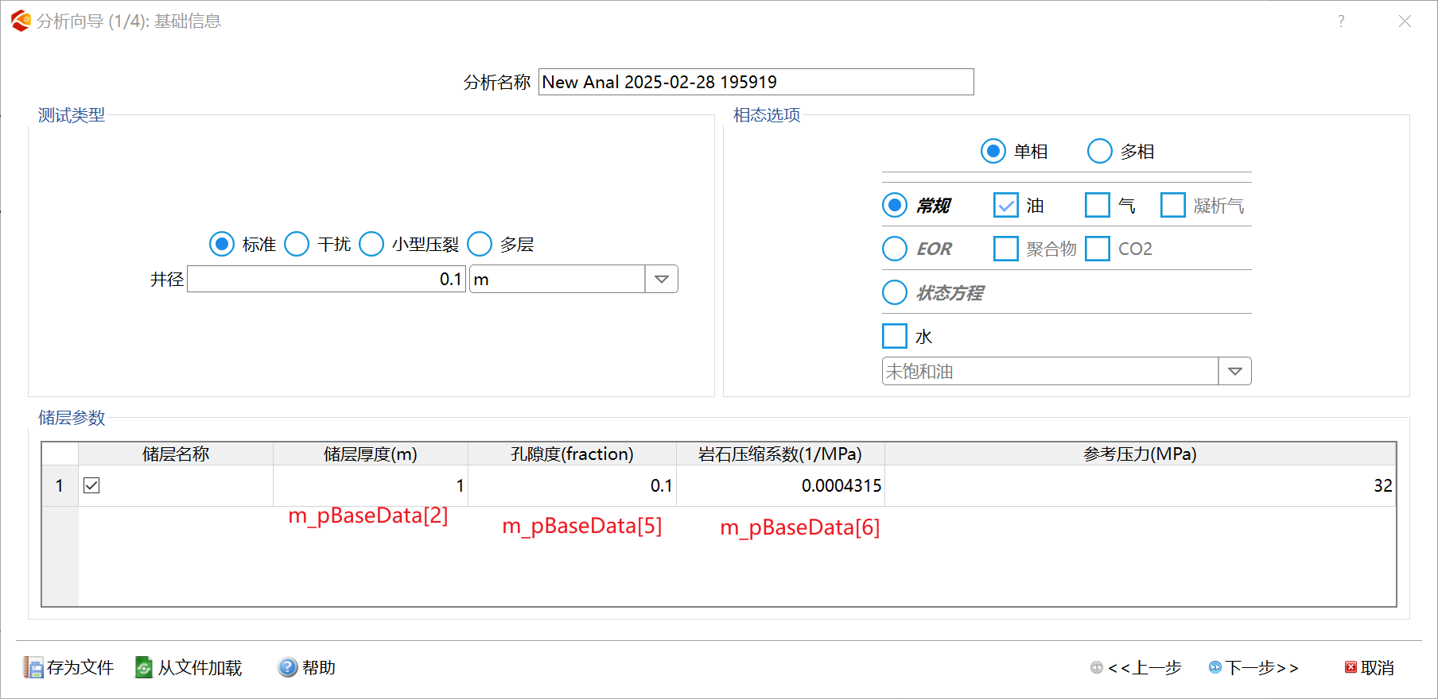
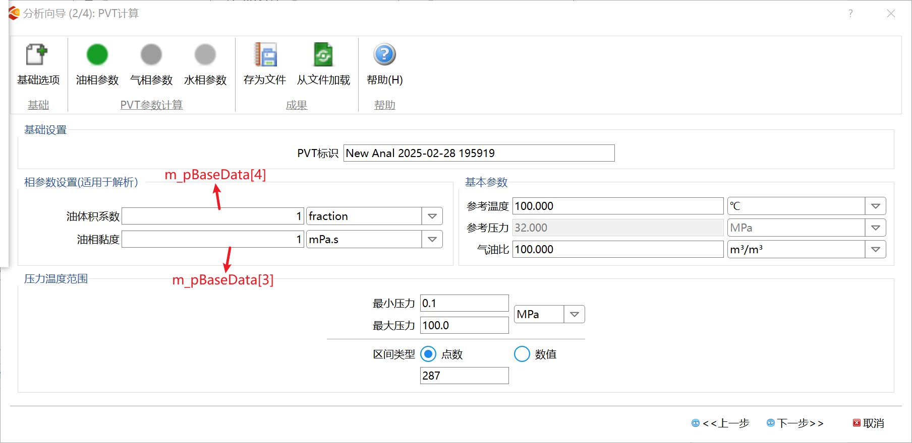
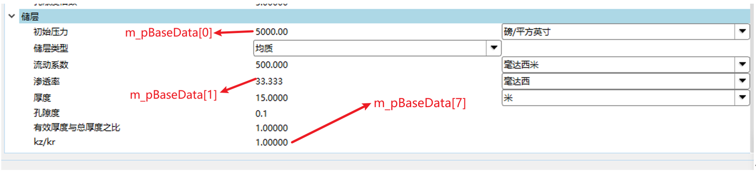
- 第三个参数：nglib::Ng_Mesh* mesh为网格对象，直接通过网格库返回的对象传入即可。
- 第四个参数：std::vector<CBoundWell> &m_wWell为所有井的数组，每口井根据类型不同，还需要填入不同的数据。
- 直井
求解时需要定义的直井的属性包括井筒储集系数、表皮系数、流量数据，在井类CboundWell中的成员变量如下：
class CBoundWell
{
// DECLARE_SERIAL(CWell)
public:
//其他几何相关的数据
public:
double dSkin;//表皮系数
double dC;//井筒储集系数
int nTimeNumQ; //流量段的数量
bool bisMultFlow;
//是否使用多流量段来进行时间离散，通常情况这个参数默认都true，不需要单独设置
double pdTimeQ[100]; //所有流量段的持续时间数组
double pdQ[100]; //所有流量段的流量数组
}
以上各参数在界面上的数据来源如下图：
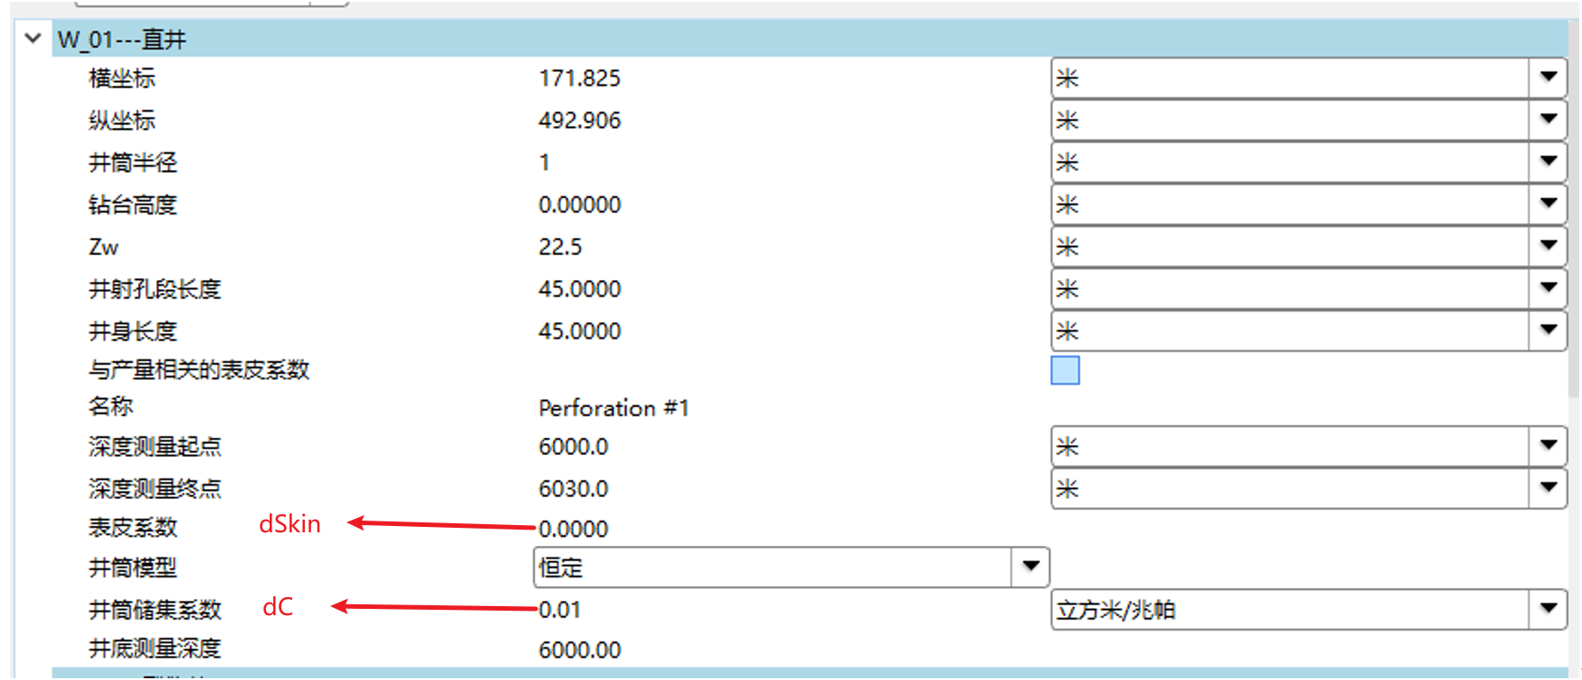
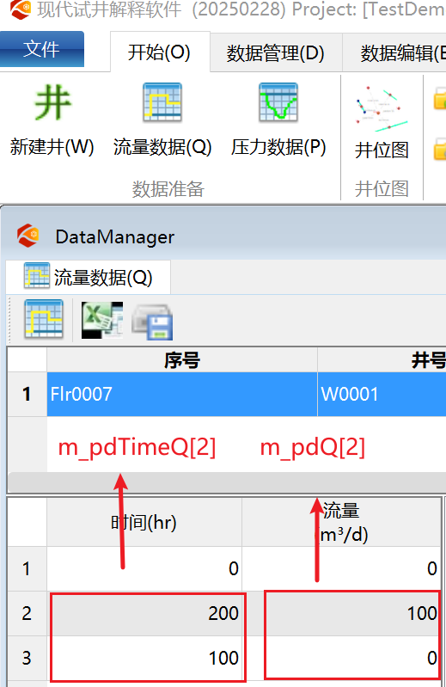
流量数据是井上的数据，每口井都有自己的流量数据。注意原始框架中默认第一个有0，这个不需要获得，从第二行获取数据即可，有多少行数据nTimeNumQ就赋值为多少。
各参数的说明和默认单位是：
变量名 | 参数说明 | 单位 | 备注
dSkin | 表皮系数 | - | 一般范围(-5,5)
dC | 井筒储集系数 | m^3/MPa | 一般范围(0.001,10)
nTimeNumQ | 流量段数 | -，整数
bisMulfFlow | 是否多流量段 | -，布尔值 | 默认为真，不需要调整
pdTimeQ[100] | 时间 | hr
pdQ[100] | 流量 | m^3/d
- 垂直裂缝井属性
垂直裂缝井同样定义与直井相同类型的表皮系数、井筒储集系数、流量等属性数据，此外，垂直裂缝井还需要新增裂缝导流能力的设置，在CboundWell类中，垂直裂缝井中的裂缝对象为：
Frac wFrac[2];
垂直裂缝井中固定的Frac数量是两个，代表井两侧的两条半长裂缝。需要通过如下方式定义裂缝的导流能力：
wells[0].wFrac[0].dFc = 1000;
wells[0].wFrac[1].dFc = 1000;
该数据在界面上的定义如下图，需要注意的是，界面上只有一个导流能力，需要将这一个导流能力同时给两条裂缝设置。
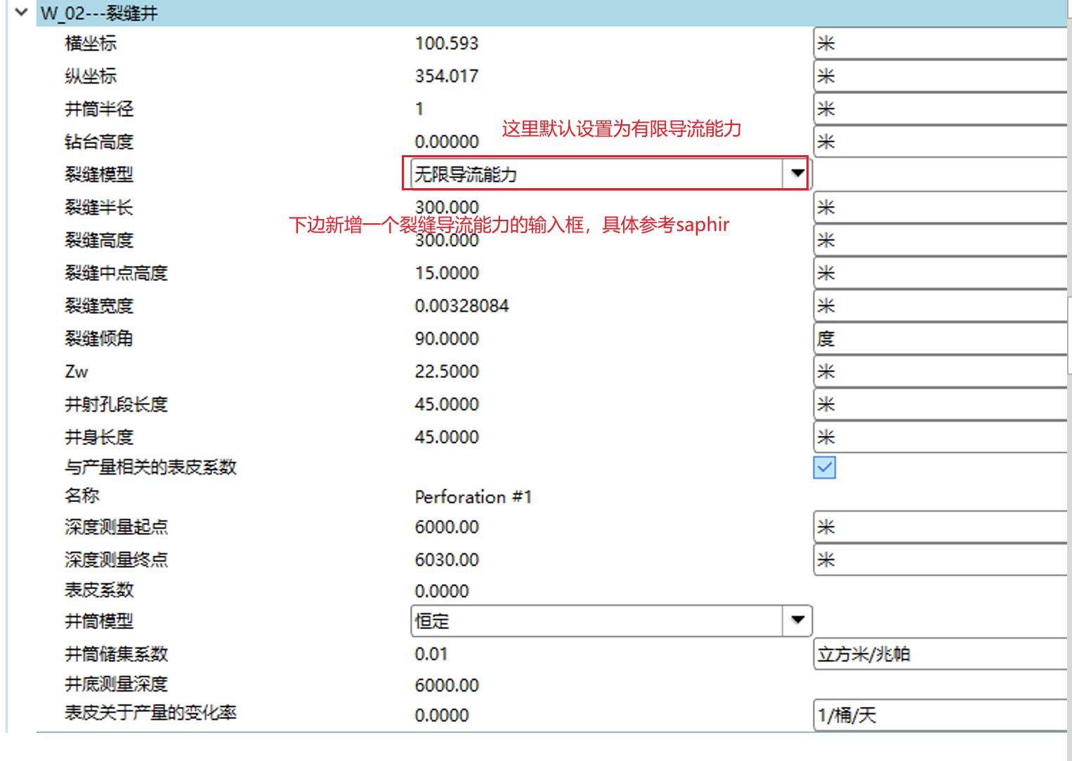
目前界面上只有有限导流能力，需要默认设置为无限导流能力，然后列表中新增一个裂缝导流能力输入的框。
裂缝井的裂缝导流能力的默认单位：
变量名 | 参数说明 | 单位 | 备注
dFc | 裂缝导流能力 | mD.m | 为渗透率与裂缝宽度相乘，通常1000mD.m
- 多段压裂水平井属性
多段压裂水平井同样定义与直井相同类型的表皮系数、井筒储集系数、流量等属性数据，此外，多段压裂水平井还需要设置裂缝的导流能力。多段压裂水平井的裂缝在CBoundWell类中的成员变量是vecFracs。需要注意该成员变量的大小是裂缝数量的2倍，该大小已经在网格生成时分配好了空间。 对裂缝进行导流能力赋值:
for (int i = 0; i < wells[0].vecFracs.size(); ++i)
{
wells[0].vecFracs[i].dFc = 1000;
}
注意赋值时循环变量的大小是vecFracs.size(),而不是裂缝数量nFracNum.而且该导流能力的赋值必须在网格划分完成后。
该数据在界面上的定义如图，需要注意的是，界面上只有一个导流能力，需要将这个导流能力赋值给全部的裂缝：
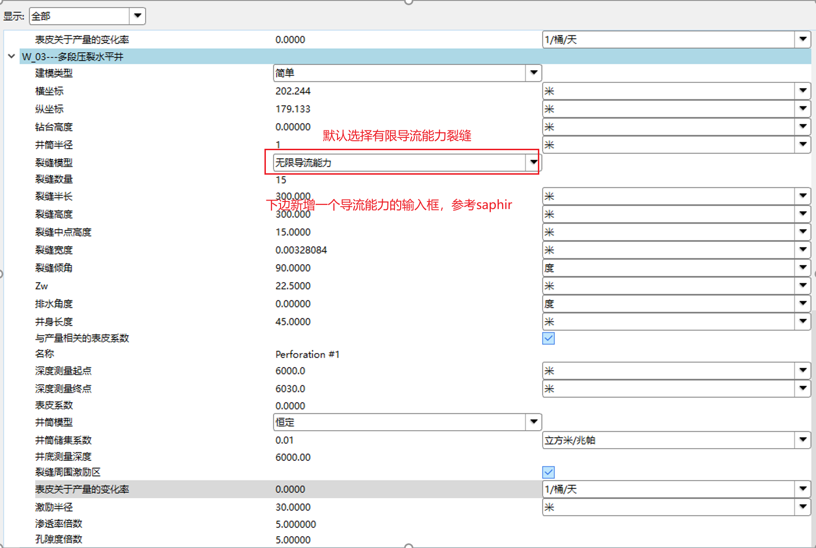
目前界面上只有有限导流能力，需要默认设置为无限导流能力，然后列表中新增一个裂缝导流能力输入的框。
多段压裂水平井的裂缝导流能力的默认单位：
变量名 | 参数说明 | 单位 | 备注
dFc | 裂缝导流能力 | mD.m | 为渗透率与裂缝宽度相乘，通常1000mD.m

- 第五个参数：const std::vector<CBoundPolygon> &comPolygon为复合区，需要指定复合区的渗透率比（流度比）、储能比和是否标记为复合区，在CboundPolygon类中的成员变量为：
double dComKr;//复合区的渗透率比
double dComW;//复合区的储能比
bool bAnchor;//是否作为复合区进行材料属性的分区赋值，false表示不进行复合区的材料编号赋值，即其材料编号与背景值相同；默认为False
变量在界面上的设置如图所示：
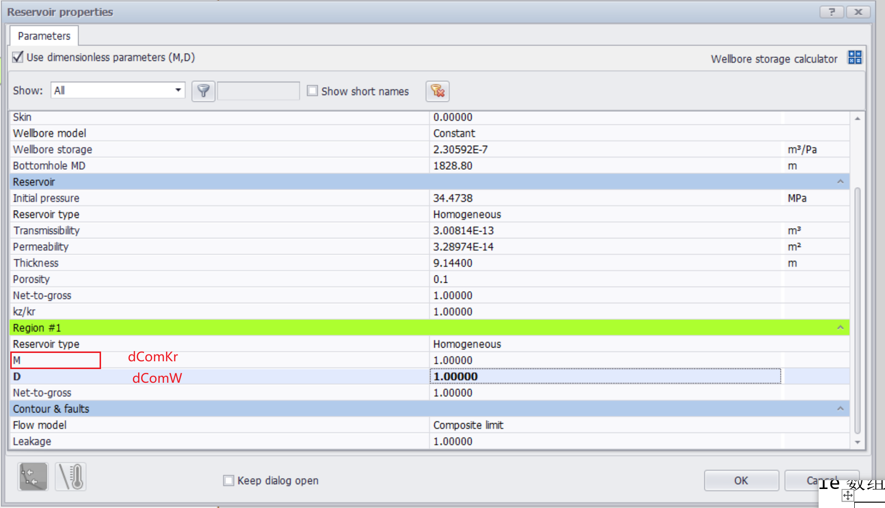
这里参考saphir重新设计界面，在添加区域标记的复合区中新增这两个参数在储层特性对话框中，同时在右侧的属性框中也显示这两个参数。但是需要注意的是下图这个属性框的是复合区边界线的设置，而不是这个复合区域的设置。
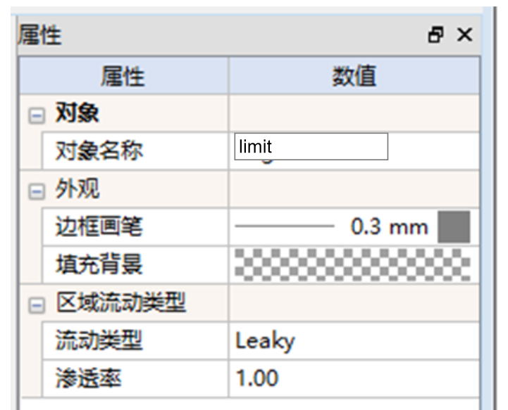
整个界面逻辑需要做如下调整：
在几何建模过程中，界面上构建了一个复合区域，但是在没有添加标记之前，这个区域只有边界线，即limit，可以通过点击这些线在右侧弹出对话框，对这些线的流动类型和渗透率进行设置。如果在这些区域内部添加一个区域标记，也会跟saphir一样在区域中放置一个anchor符号，当点击这个符号时右侧则弹出针对这个复合区域的dComKr和dComW属性设置输入框。也只有在添加了区域标记后才会在储层特征中显示相应区域的属性设置。
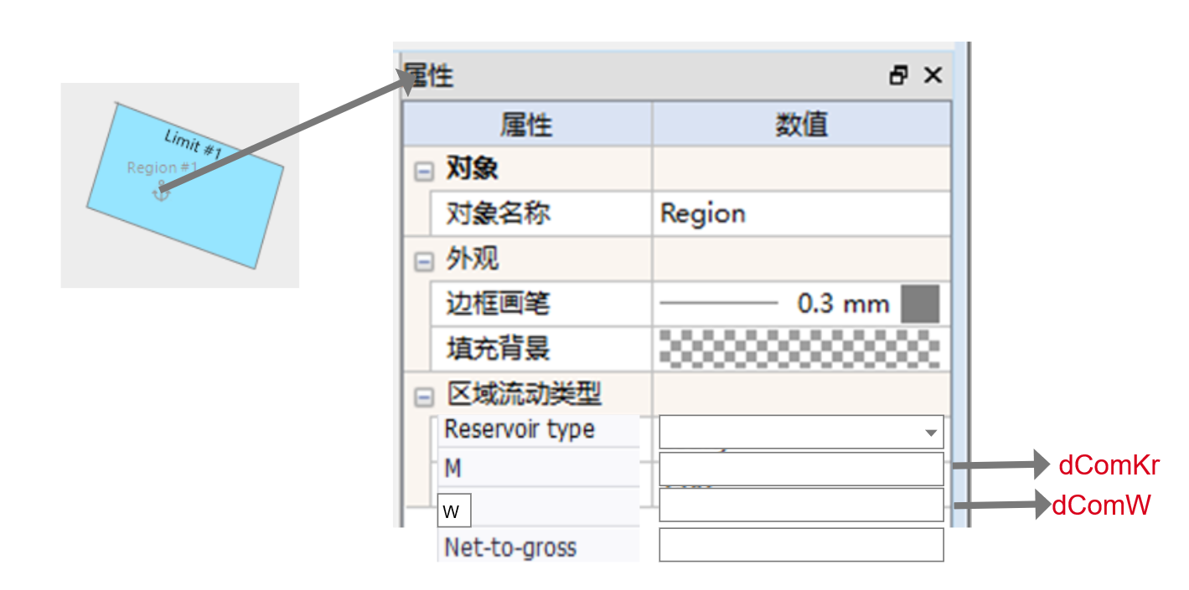
复合区属性的说明和默认单位
变量名 | 参数说明 | 单位 | 备注
dComKr | 复合区的流度比/渗透率比 | 无 | 该值越大表示渗透率越高，通常范围（0.001，1000）
dComW | 复合区的储能比 | 无 | 通常范围（0.001，1000）
- 第六个参数：const std::vector<Frac> &faultPolygon为所有断层的数组。断层内部有默认的参数设置，不需要进行属性设置。
- 第七个参数：std::vector<Frac> &fracs 为全部裂缝的数组，需要注意的是该数组不包含裂缝井和垂直裂缝井中的裂缝，裂缝井和垂直裂缝井的定义和属性设置都在井的对象上完成。裂缝需要设置的参数裂缝的导流能力和裂缝的储能比，在Frac类中成员变量为：
double dW;//裂缝储能比,(phi*Ct)f/(phi*Ct)
double dFc;//裂缝导流能力,dFc=dKr*dE;
该参数在界面上的设置位置如下：
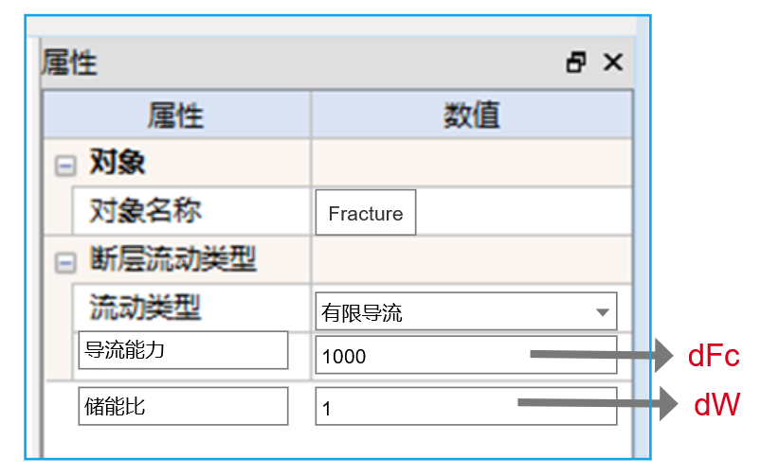
需要按照如上的圆形对裂缝属性的显示框进行修改，修改后的储能比dW和导流能力dFc从其中获得值。
裂缝的储能比与复合区储能比相同，均是无量纲量。
- 第八个参数CBoundShape &outBound为边界类，该类要定义的属性主要是边界条件类型，一共有三种边界条件定压、定流量和封闭，但是对于外边界来说，只可能是CONST_PRESSURE或者CLOSED使用枚举类表示：
enum BOUND_TYPE
{
CONST_PRESSURE,//定压
CONST_RATE,//定流量
CLOSED//封闭
};
外边界形状有三种：圆形、矩形和多边形，使用枚举类：
enum BOUND_SHAPE
{
CIRCLE,
RECTANGLE,
POLYGON
};
如果外边界是圆形，即CboundShape中的变量BOUND_SHAPE boundShape=CIRCLE,则直接通过设置outBound.boundType= CONST_PRESSURE或者CLOSED来定义边界条件类型。如果外边界是矩形或者多边形，则需要使用outBound.vecSegments[i]. boundType来逐个定义多边形某一条边的边界类型。
需要注意的是，目前界面上还未实现外边界条件的定义，可以考虑在右侧属性框中设置。通常情况下不需要设置边界属性，默认边界属性是封闭的。
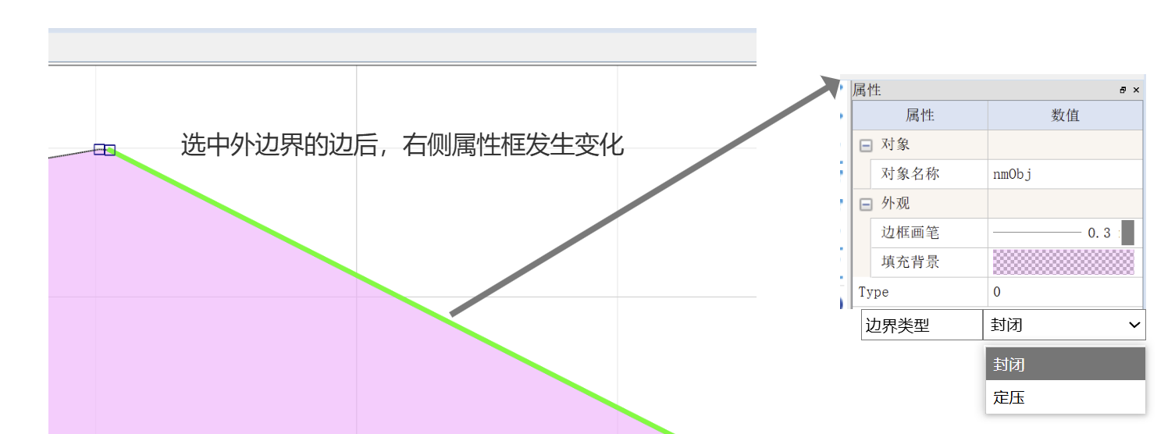
- 第九个参数：std::vector<std::pair<double,std::vector<double>>>& vecNodePre为求解器返回的场图数据。该数据为pair数据对的vector容器，pair中的第一个元素double表示时间值，第二个元素vector<double>表示全部节点上的值，因此一个pair元素就表示一个时刻全部节点上的压力值。pair外层的容器则将所有时刻的值都存储起来。该值可以添加到vtk网格的节点上从而显示场图。该变量不需要先分配内存空间。
- 第十个参数
int &timeStep为求解器返回的当前计算的时间步
- 第十一个参数
int &totalSteps 为求解器中时间步的总步数
第十个和第十一个参数用于外部进度条的更新。

气藏求解器：
当在新建分析时选择的是气藏时（如图），则需要调用气藏求解器接口
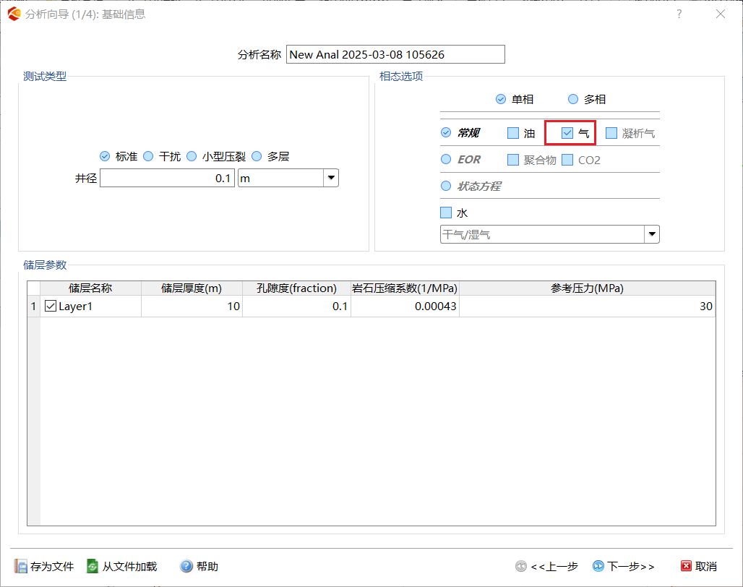
对于气藏，则使用如下接口调用求解器：
__declspec(dllexport) int singlePhaseGasSolverNgmesh(
double *component,
double temperature,
const TimeDis time,
double* m_pBaseData,
nglib::Ng_Mesh* mesh,
std::vector<CBoundWell> &m_wWell,
const std::vector<CBoundPolygon> &comPolygon,
const std::vector<Frac> &faultPolygon,
std::vector<Frac> &fracs,
CBoundShape &outBound,
std::vector<std::pair<double,std::vector<double>>>& vecNodePre,
int &timeStep,
int &totalSteps
);
上述接口与油藏求解器接口相比，新增了前二个参数：
第一个参数double *component为气藏的组分的比例百分比，一共32个组分：
"甲烷(Methane, CH4)",
"乙烷(Ethane, C2H6)",
"丙烷(Propane, C3H8)",
"异丁烷(Isobutane, i-C4H10)",
"正丁烷(n-Butane, n-C4H10)",
"异戊烷(Isopentane, i-C5H12)",
"正戊烷(n-Pentane, n-C5H12)",
"己烷(Hexane, C6H14)",
"庚烷(Heptane, C7H16)",
"辛烷(Octane, C8H18)",
"壬烷(Nonane, C9H20)",
"葵烷(Decane, C10H22)",
"十一烷(Undecane, C11H24)",
"十二烷(Dodecane, C12H26)",
"十三烷(Tridecane, C13H28)",
"十四烷(Tetradecane, C14H30)",
"十五烷(Pentadecane, C15H32)",
"十六烷(Hexadecane, C16H34)",
"十七烷(Heptadecane, C17H36)",
"十八烷(Octadecane, C18H38)",
"十九烷(Nonadecane, C19H40)",
"廿烷(Icosane, C20H42)",
"廿一烷(Henicosane, C21H44)",
"廿一以上烷(C21+)",
"硫化氢(Hydrogen Sulfide, H2S)",
"二氧化碳(Carbon Dioxide, CO2)",
"氮气(Nitrogen, N2)",
"水(Water, H2O)",
"氢气(Hydrogen, H2)",
"氦气(Helium, He)",
"氧气(Oxygen, O2)",
"一氧化碳(Carbon Monoxide, CO)"
component的三个组分之和等于100。
目前软件是按照输入气体比重、临界问题和临界压力来计算PVT，然后使用非烃类进行校正，没有输入全部的气体组分，暂时无法从界面上获取参数。Saphir具备输入气体组分计算PVT的功能。
第二个参数double temperature为气藏温度，单位为℃。该参数在界面上的位置为：
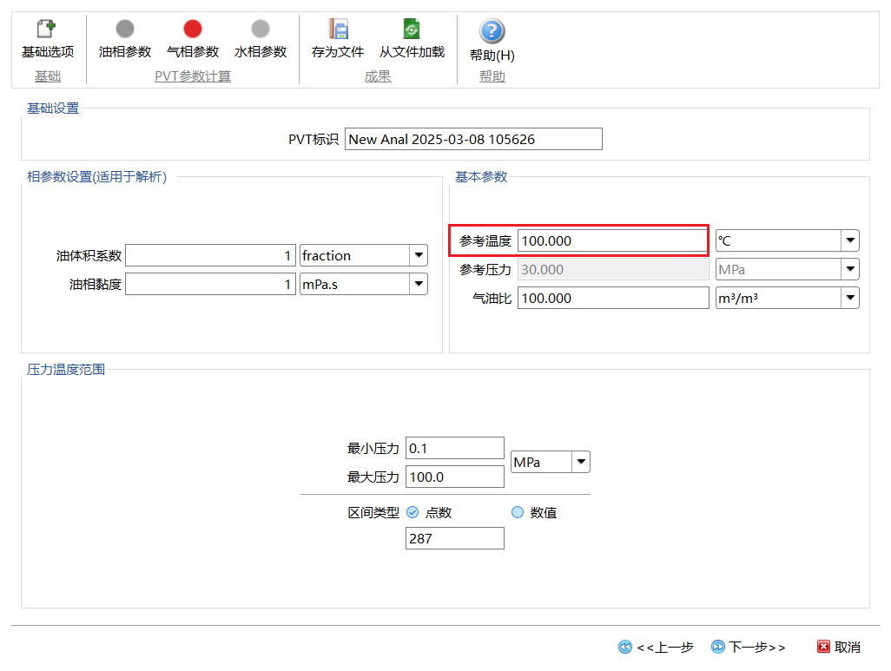
从第三个参数以后的参数与油藏求解器接口参数相同。
- 求解器的使用
- 准备几何数据调用网格库生成网格
这一步与网格库的调用相同。先从界面上获取几何数据，创建相应的类，然后调用网格库生成网格对象Ng_mesh：
  - 外边界几何属性
CBoundShape shape;
shape.boundShape = POLYGON;
shape.nNumSegs = 4;
Segment seg1;
seg1.p1 = Point(-1500, -1500);
seg1.p2 = Point(1500, -1500);
Segment seg2;
seg2.p1 = Point(1500, -1500);
seg2.p2 = Point(1500, 1500);
Segment seg3;
seg3.p1 = Point(1500, 1500);
seg3.p2 = Point(-1500, 1500);
Segment seg4;
seg4.p1 = Point(-1500, 1500);
seg4.p2 = Point(-1500, -1500);

shape.vecSegments.push_back(seg1);
shape.vecSegments.push_back(seg2);
shape.vecSegments.push_back(seg3);
shape.vecSegments.push_back(seg4);

  - 井的几何属性
CBoundWell w1, w2;
// 第一口井为直井（默认为直井）
w1.cCenter = Point(0, 0); // 井中心坐标(0,0)
w1.dRadius = 0.09144; // 井半径0.09144

// 第二口井为垂直裂缝井
w2.wellType = VERTICAL_FRACTURED;
w2.dHf = 20; // 裂缝半长20米
w2.dTheata = 30; // 裂缝角度30°
w2.cCenter = Point(50, 0); // 井的中心位置（50，0）
w2.dRadius = 0.1; // 井的半径0.1

// 第三口井为多段压裂水平井
CBoundWell w3;
w3.wellType = MULTI_FRACED_HORIZONTAL;
w3.cCenter = Point(142, -226); // 中心点位置
w3.dRadius = 0.1; // 半径
w3.dBeta = 20; // 水平井角度
w3.dLength = 200; // 水平井长度
w3.nFracNum = 10; // 裂缝数量
w3.dHf = 20; //裂缝半长

std::vector<CBoundWell> wells;
//wells.push_back(w1);
//wells.push_back(w2);
wells.push_back(w3);

  - 复合区的几何属性
复合区可以通过给定线段方式定义
CBoundPolygon limit;
limit.boundShape = POLYGON;
limit.nNumSegs = 5;
limit.vecSegments.push_back(Segment(Point(-516.2335347838829, -58.37577524138442), Point(-592.72401802758, -180.9965861656542)));
limit.vecSegments.push_back(Segment(Point(-592.72401802758, -180.9965861656542), Point(-485.12090993338666, -280.2195626173259)));
limit.vecSegments.push_back(Segment(Point(-485.12090993338666, -280.2195626173259), Point(-328.9162066043042, -229.04373034669038)));
limit.vecSegments.push_back(Segment(Point(-328.9162066043042, -229.04373034669038), Point(-376.36137535544276, -90.33591813134171)));
limit.vecSegments.push_back(Segment(Point(-376.36137535544276, -90.33591813134171), Point(-516.2335347838829, -58.37577524138442)));
limit.bAnchor = true;

复合区也可以按照逆时针的顺序给定点的方式创建
std::vector<Point> points;
points.emplace_back(Point(-9.23023,31.1986));
points.emplace_back(Point(-27.0886,11.26));
points.emplace_back(Point(-23.5281,-14.9567));
points.emplace_back(Point(10.0862,-27.2422));
points.emplace_back(Point(39.6129,-1.9348));
points.emplace_back(Point(32.122,15.5807));
points.emplace_back(Point(22.0438,31.371));
CBoundPolygon limit1(points);

std::vector<Point> points2;
points2.emplace_back(Point(250.074,-101.492));
points2.emplace_back(Point(-44,-204.034));
points2.emplace_back(Point(7,-336.098));
points2.emplace_back(Point(312.333,-234.724));
CBoundPolygon limit2(points2);

std::vector<CBoundPolygon> limits;
limits.push_back(limit);
limits.push_back(limit1);
limits.push_back(limit2);
  - 断层定义
std::vector<Frac> faults;
faults.push_back(Frac(Point(-267.3, 120), Point(316.7, 150)));
faults.push_back(Frac(Point(316.7, 150), Point(316.7, -50)));
  - 裂缝定义
std::vector<Frac> fracs;
fracs.push_back(Frac(Point(-326.159, 460.059), Point(165.83631, 459.085)));
fracs.push_back(Frac(Point(50, -350), Point(358.840, -289.811)));

  - 调用网格库
HMODULE hMod = LoadLibrary("meshgene.dll");
if (NULL == hMod)
{
std::cout << "meshgene.dll加载失败！\n";
return 1;
}

typedef Ng_Mesh *(*NgMeshGen2DByIn2d)(std::vector<CBoundWell> &wells, const std::vector<CBoundPolygon> limits, const std::vector<Frac> &faults, const std::vector<Frac> &fracs, const CBoundShape &shape);
typedef Ng_Mesh *(*NgMeshGen2D)(std::string strFileIn2D);
typedef void *(*Ng2VTK)(Ng_Mesh *mesh);
// Get the address of the Ng_Mesh function
NgMeshGen2DByIn2d meshgene1 = (NgMeshGen2DByIn2d)GetProcAddress(hMod, "NgMeshGen2DByIn2d");
NgMeshGen2D meshgene2 = (NgMeshGen2D)GetProcAddress(hMod, "NgMeshGen2D");
if (NULL == meshgene1)
{
FreeLibrary(hMod);
std::cout << "meshgene文件加载函数地址获取失败！\n";
return 1;
}
Ng_Mesh *mesh = meshgene1(wells, limits, faults, fracs, shape);
- 准备模型的属性数据调用求解器
  - 油藏属性数据
double pBaseData[8];
pBaseData[0] = 30.47;
pBaseData[1] = 15.1454;
pBaseData[2] = 30.48;
pBaseData[3] = 1.5;
pBaseData[4] = 1;
pBaseData[5] = 0.23;
pBaseData[6] = 0.00043511;
pBaseData[7] = 1;

  - 井的属性数据
wells[0].dSkin = 0;
wells[0].dC = 0.0232056;

wells[0].bisMultFlow = true;
wells[0].nTimeNumQ = 5;
wells[0].pdTimeQ[0] = 12;
wells[0].pdQ[0] = 158.987;
wells[0].pdTimeQ[1] = 12;
wells[0].pdQ[1] = 190.785;
wells[0].pdTimeQ[2] = 12;
wells[0].pdQ[2] = 222.582;
wells[0].pdTimeQ[3] = 48;
wells[0].pdQ[3] = 238.481;
wells[0].pdTimeQ[4] = 72;
wells[0].pdQ[4] = 0;

// 裂缝井必须指定裂缝的导流能力，通过wFrac变量设置
wells[1].wFrac[0].dFc = 1000;
wells[1].wFrac[1].dFc = 1000;

// 导流能力的设置需要在网格划分后完成
for (int i = 0; i < wells[2].vecFracs.size(); ++i)
{
wells[2].vecFracs[i].dFc = 1000;
}
// limits[0]的bAnchor默认为false，因此dComKr和dComW的设置不起作用。
limits[0].dComKr = 1000;
limits[0].dComW = 1;

limits[1].dComKr = 100;
limits[1].dComW = 1;
limits[1].bAnchor=true;

HMODULE hMod_solver = LoadLibrary("singlePhaseSolverDll.dll");
if (NULL == hMod_solver)
{
std::cout << "singlePhaseSolverDll.dll加载失败！\n";
return 1;
}
TimeDis timeDis;
timeDis.dTB = 1.0e-5; //

typedef int (*Solver)(const TimeDis time, double *m_pBaseData, nglib::Ng_Mesh *mesh, std::vector<CBoundWell> &m_wWell, const std::vector<CBoundPolygon> &comPolygon, const std::vector<Frac> &faultPolygon, std::vector<Frac> &fracs, CBoundShape &outBound, std::vector<std::pair<double, std::vector<double>>> &vecNodePre);
Solver solverFun = (Solver)GetProcAddress(hMod_solver, "singlePhaseSolverNgmesh");

if (NULL == solverFun)
{
FreeLibrary(hMod_solver);
std::cout << "singlePhaseSolverNgmesh failed!\n";
return 1;
}
// std::vector<std::vector<Point>> vecBP;
std::vector<std::pair<double, std::vector<double>>> vecFieldPre;
solverFun(timeDis, pBaseData, mesh, wells, limits, faults, fracs, shape, vecFieldPre);

- 获取计算得到的井底压力数据并进行压力导数计算，获得压力历史数据、半对数数据和双对数数据
  - 井底压力数据
求解计算的获得结果通过接口返回，其中井底压力数据返回到了井类CBoundWell的成员变量：
std::vector<Point> m_PressureData;//计算的井筒压力数据
该变量用Point表示，Point的x表示时间，y表示井底压力。下来代码演示了将井底压力输出为时间-压力序列的文件：
std::ofstream historyFile;
historyFile.precision(8);
historyFile.open("output/history.txt");
if (!historyFile.is_open())
{
std::cerr << "Error opening file: " << "history.txt" << std::endl;
return 1;
}
int nWell = 0;
for (int i = 0; i < wells[nWell].m_PressureData.size(); i++)
{
historyFile << wells[nWell].m_PressureData[i].x << "\t" << wells[nWell].m_PressureData[i].y << std::endl;
}
historyFile.close();
其中nWell表示指定输出哪口井，对应于界面上将哪一口井设置为默认的测试井。
  - 场图数据
所有网格节点上的压力返回到了求解器接口的最后一个参数中，以下代码是将所有时刻的场图输出为vtk的文件。可以参考Ng2VTKWithData代码直接，利用Ng_Mesh对象和返回的场图数据在内存中创建vtk的对象供显示。
// export with pressure field with vtk format (version 4.2)
for (int i = 0; i < vecFieldPre.size(); ++i)
{

Ng2VTKWithData(mesh, vecFieldPre[i].second, "output/" + std::to_string(long double(i)) + ".vtk");

}

void Ng2VTKWithData(Ng_Mesh *mesh, std::vector<double> vecField, std::string filename)
{
std::cout << "Convert Ng_Mesh to vtk legacy file version of 4.2" << std::endl;
int i, nseg, ne, np, matnum;
int nodes[3];
double point[2];

np = Ng_GetNP_2D(mesh);
ne = Ng_GetNE_2D(mesh);
nseg = Ng_GetNSeg_2D(mesh);

std::ofstream vtkFile;
vtkFile.open(filename);

if (!vtkFile.is_open())
{
std::cerr << "Error opening file: " << "mesh.vtk" << std::endl;
return;
}

// Write VTK file header
vtkFile << "# vtk DataFile Version 4.1" << std::endl;
vtkFile << "Mesh data" << std::endl;
vtkFile << "ASCII" << std::endl;
vtkFile << "DATASET UNSTRUCTURED_GRID" << std::endl;

// Write points
vtkFile << "POINTS " << np << " float" << std::endl;
for (i = 1; i <= np; i++)
{
Ng_GetPoint_2D(mesh, i, point);
vtkFile << point[0] << " " << point[1] << " " << 0 << std::endl;
}

// Write cells
vtkFile << "CELLS " << ne << " " << ne * 4 << std::endl;
std::vector<int> vecMater;
for (int i = 1; i <= ne; i++)
{
Ng_GetElement_2D(mesh, i, nodes, &matnum);
vecMater.emplace_back(matnum);
vtkFile << 3 << " " << nodes[0] - 1 << " " << nodes[1] - 1 << " " << nodes[2] - 1 << std::endl;
}

// Write cell types
vtkFile << "CELL_TYPES " << ne << std::endl;
for (int i = 1; i <= ne; i++)
{
vtkFile << 5 << std::endl; // Assuming getCellType is a method that returns the VTK cell type
}

// Write cell data
vtkFile << "CELL_DATA " << ne << std::endl;
vtkFile << "SCALARS Material int 1" << std::endl;
vtkFile << "LOOKUP_TABLE default" << std::endl;
for (int i = 0; i < vecMater.size(); i++)
{
vtkFile << vecMater[i] << std::endl;
}

// Write point data
vtkFile << "POINT_DATA " << np << std::endl;
vtkFile << "SCALARS Pressure double 1" << std::endl;
vtkFile << "LOOKUP_TABLE default" << std::endl;
for (int i = 0; i < vecField.size(); i++)
{
vtkFile << vecField[i] << std::endl;
}
vtkFile.close();
}
  - 井底压力和压力导数的双对数数据
双对数的计算函数直接封装在了求解器内部，只需要传入相关数据即可计算。接口函数为：
__declspec(dllexport) bool logLogPre(
const std::vector<Point> &pressure,
const int &nSection,
double* pdTimeQ,
double *pdQ,
int nTimeQ,
std::vector<Point> &logPre);

- 第一个参数pressure为时间-压力序列，即井上的m_PressureData对象，
- 第二个参数nSection为选择的流动段，从1开始。如图所示，根据流动段分析时选择的流动段来却确定。该值与pdTimeQ变量的索引对应：
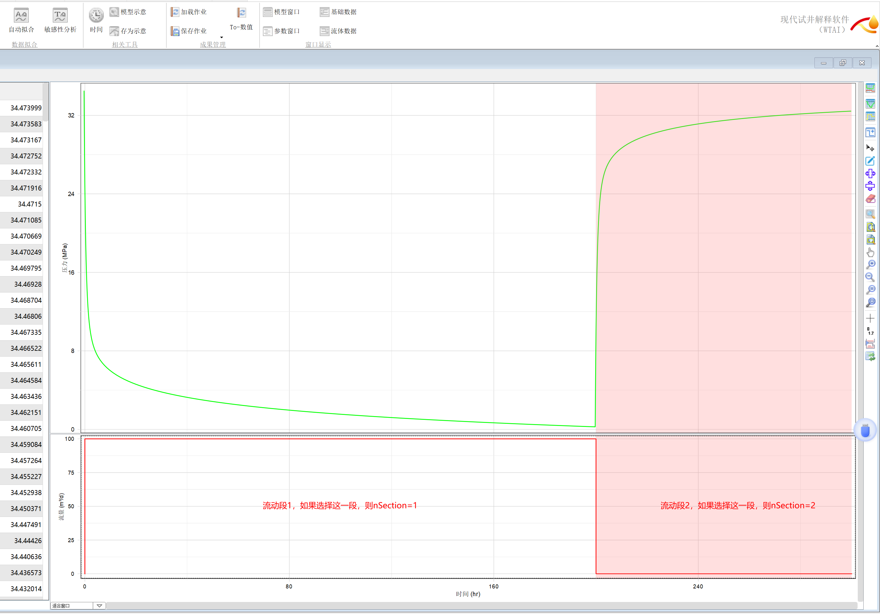
- 第三个参数pdTimeQ为井流量时间段，直接传入井的成员变量pdTimeQ
- 第四个参数pdQ为井的流量时间段对应的流量，直接传入井的成员变量pdQ
- 第五个参数nTimeQ为井的流量的段数，直接传入井的成员变量nTimeQ
- 第六个参数logPre为返回的计算结果，以引用的方式返回，外部不需要进行空间分配。返回的数据以Point类保存，Point.x为时间, Point.y为压力值，Point.z为压力导数值
以下代码演示了计算双对数曲线并将结果输出到文件：
typedef bool (*PreLog)(const std::vector<Point> &pressure, const int &nSection, double *TimeQ, double *dQ, int nTimeQ, std::vector<Point> &logPre);
PreLog preLogFun = (PreLog)GetProcAddress(hMod_solver, "logLogPre");

if (NULL == preLogFun)
{
FreeLibrary(hMod_solver);
std::cout << "preLogFun failed!\n";
return 1;
}

std::vector<Point> logPre;
preLogFun(wells[0].m_PressureData, 5, wells[0].pdTimeQ, wells[0].pdQ, wells[0].nTimeNumQ, logPre);

// export the pressure derivative
std::ofstream logFile;
logFile.precision(8);
logFile.open("output/logPre.txt");
if (!logFile.is_open())
{
std::cerr << "Error opening file: " << "logPre.txt" << std::endl;
return 1;
}
for (int i = 0; i < logPre.size(); i++)
{
logFile << logPre[i].x << "\t" << logPre[i].y << "\t" << logPre[i].z << "\t" << std::endl;
}
logFile.close();

- 曲线绘图说明
（1）压力历史绘图数据
压力历史曲线分为上下两部分，上部分为压力数据，下部分为产量数据，该数据为求解器返回的第6个参数std::vector<std::vector<Point>>& vecBP的一个元素，为了方便，将该数据分配到了井上，因此，绘制压力历史曲线的数据为std::vector<Point> m_PressureData成员变量，Point.x为时间，Point.y为压力值。
压力历史下半部分的为流量历史数据，该数据为导入的数据，即井的成员变量pdQ
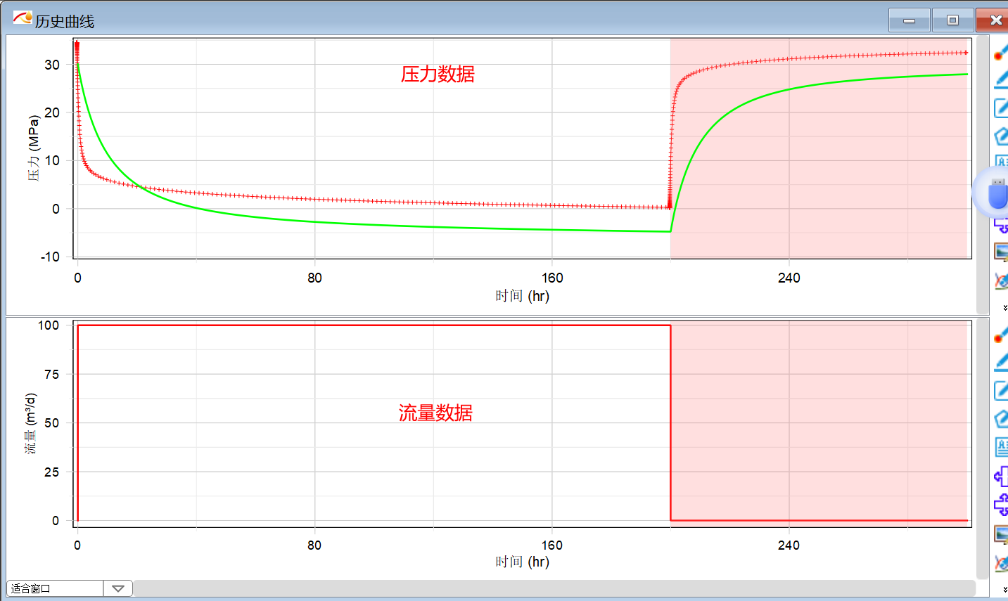
（2）半对数绘图数据
logLogPre计算返回的结果std::vector<Point> &logPre的时间和压力的数据，压力shujuu存储在Point的pointData中，且x轴设置为对数。即绘制的是logPre中Point.x和Point. pointData[0]的一条曲线.
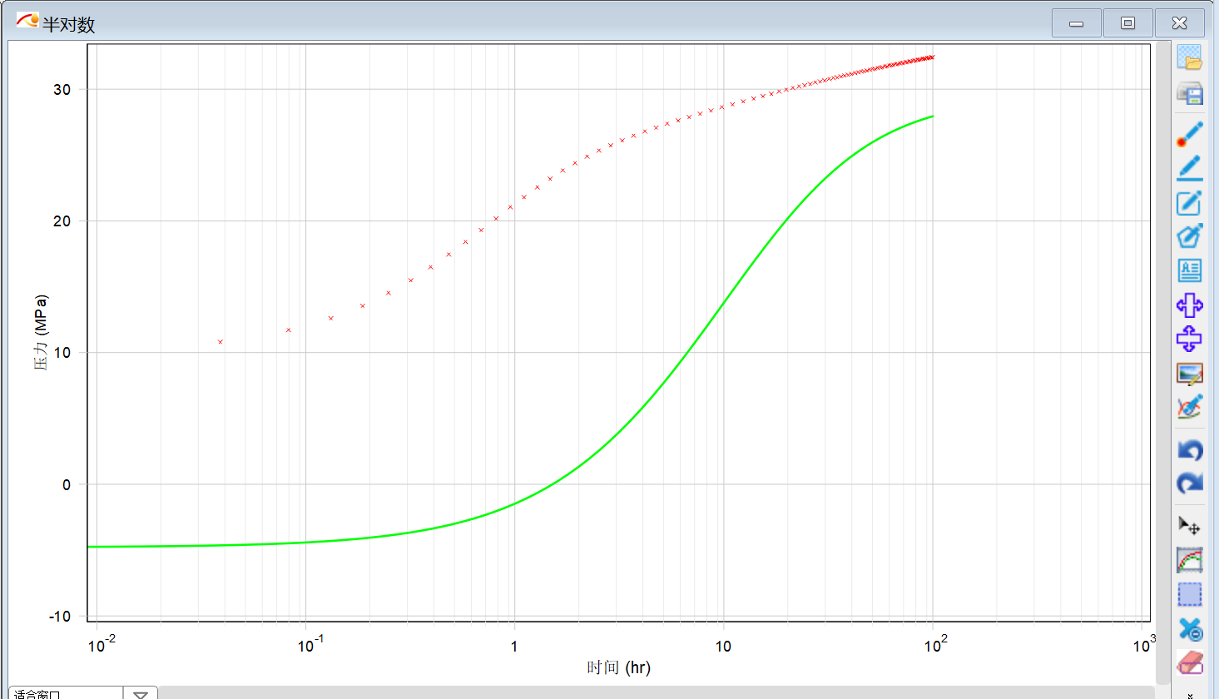
（3）双对数绘图
为logLogPre计算返回的结果std::vector<Point> &logPre的时间、压力和压力导数数据，且x轴、y轴均为对数。即绘制logPre中Point.x和Point.y、Point.x和Point.z两条曲线
